Управление образования администрации
Балашовского муниципального района

Муниципального автономного образовательного учреждения

«Детский сад комбинированного вида «Ивушка»

города Балашова Саратовской области»

Утверждаю
Заведующий д/с «Ивушка»
Карнаухова Н.А.
Приказ №_____от_____

Краткосрочный проект

Тема: «Мамин день»

Группа «Ветерок» (с 3 до 4 лет)

Авторы: Воспитатели:

Прыткова М. Н.

Стебенева Я. А.

2014 – 2015 уч. год

История: Сегодня, многим женщинам, трудно представить месяц март без празднования 8 марта – Международного женского дня. Каждая из них ждет в этот день не только подарков от близких людей, но в первую очередь внимания, а так, же признания ее достоинств и заслуг в семье и на работе.
Не было бы этого замечательного женского праздника, если бы в 1857 году работницы обувных и швейных Нью-йоркских фабрик не вышли на манифестацию за права женщин. Это послужило толчком для создания профсоюзных организаций, куда входили женщины, которые до этого не имели никаких прав.
В 1910 году, Клара Цеткин на Международной конференции женщин социалисток, внесла предложение о праздновании Международного женского дня 8 марта. Тогда это предложение расценивалось как призыв женщин на борьбу за равноправие во всех сферах, наряду с мужчинами, включая избирательное право.
В России праздник стали отмечать с 1913 года, а вот не рабочим днем 8 марта сделали только в 1965 году. К тому времени, праздник утратил какую-либо политическую окраску, и стал праздником весны, когда мужчины с теплом и признательностью благодарят любимых женщин, матерей, сестер и дочерей за их нежность и заботу.
В странах СНГ праздник 8 марта превратился в традицию, которая укоренилась весьма прочно и надолго. В отличие от Италии, где праздник празднуют только женщины, в странах бывшего Советского Союза, 8 марта отмечают все, не зависимо от возраста и половых признаков. Хотя подарки, цветы и поздравления, традиционно дарят только женщинам.
Священный долг для членов семьи в этот день является поздравление матери, как хранительницы и берегини домашнего очага. Любовь к этой традиции прививают детям еще с детсада, где накануне готовят праздничные утренники, и учат детей делать всевозможные подделки, в подарок для мам. Не смотря на то, что начало празднику положили ряд политических событий, сегодня это праздник не только солидарности женщин всех стран, в первую очередь это праздник весны и дань благодарности всем женщинам за их заботу и тепло. Поэтому, да здравствует женский праздник – 8 марта, во все века!
Актуальность: Мать считается хранительницей семьи. И, конечно, же, именно мама играет важную роль в жизни каждого человека. Развитие отношений между ребенком дошкольного возраста и матерью имеет большое значение для развития личности ребенка. К сожалению, часто любовь к маме дети связывают только с материальными ценностями, а не духовными.
И, не случайно, среди многочисленных праздников, отмечаемых в нашей стране, «8 марта» занимает особое место. Это праздник, к которому никто не может остаться равнодушным.
Праздник «8 марта» служит, напоминаем необходимости уважительного отношения к труду матери в семье и обществе. И сколько бы хороших, добрых слов не было бы сказано мамам, сколько бы поводов для этого ни придумали, лишними они не будут. От матери дети получают ласку, нежность, доброту и чуткость к людям, а от отца – мужество, силу воли, умение бороться и побеждать. Только сочетание этих качеств формирует полноценную личность.
Данный проект направлен на приобщение детей к общечеловеческим ценностям, любви к самому близкому и родному человеку – маме, через интегрированный подход образовательных областей.
Цели проекта: расширить и пополнить знания детей о «мамином празднике» - празднике весны. Ввести в активную речь слова: «весна», «подарок», «поздравления». Расширить понимание выражений: «моя мама», «ваши мамы», «мамин праздник», «подарок для мамы». Воспитывать любовь и уважение к старшим членам семьи.

Задачи проекта:
- Углубить знания детей о роли мамы в их жизни, через раскрытие образа матери в поэзии, в живописи, музыке, художественной литературе.
- Воспитывать доброе, заботливое отношение к маме.
- Развивать творческие способности детей в продуктивной и музыкальной деятельности
- Создание условий для социально-нравственного развития детей в процессе воспитания любви и взаимопонимания с самым близким человеком – мамой.
Тип проекта: Исследовательско-творческий.

Вид проекта: Групповой.
Возраст детей: Три года.
Продолжительность: Одна неделя. С 02 по 06 марта 2015 года.
Участники проекта: Дети, воспитатели, родители.
Руководитель: воспитатель Прыткова Мария Николаевна

Форма реализации:
- Дидактические, пальчиковые и подвижные игры;
- Непосредственно образовательная деятельность;
- Беседы;
- Рассматривание иллюстраций, картинок;
- Чтение художественной литературы;
- Работа с родителями.
Конечный продукт: Праздник, посвященный 8 марта; организация выставки детских работ по аппликации и рисованию; коллективная работа с детьми – панно для наших мам.

Предполагаемый результат:
- Расширяются знания детей о празднике 8 марта, его традициях;
- Пополнится словарный запас;
- Сформируется активность и заинтересованность в образовательном процессе детей.

Этапы работы над проектом

Подготовительный этап:
- Разработка стратегии реализации проекта;
- Подбор литературных произведений о маме;
- Подбор материала по теме «История возникновения праздника»;
- Составлен план основного этапа;
- Определены цели и задачи продуктивной деятельности.

Основной этап:

День первый

Утро
Познание (ФЦКМ). Беседа с детьми о том, какое время года наступило? Какой праздник мы отмечаем весной? Почитать стихи о весне, о празднике мам – создавать у детей радостное настроение, воспитывать любовь к прекрасному.
Социализация. Сюжетно-ролевая игра «Семья» - побуждение у детей творчески воспроизводить в игре быт семьи.
Рассматривание сюжетных картин: «Наша дружная семья», «У мамы день рождения».
Коммуникация. Дидактическая игра «Что такое хорошо, что такое плохо» - учить детей отличать хорошее поведение, от плохого.
Чтение художественной литературы. Чтение стихотворения Г. Виеру «Мамин день» - пополнить словарь детей новыми словами; воспитывать чувство прекрасного, любовь к природе, бережное к ней отношение.

Первая половина дня

НОД

Развитие речи. Беседа «Мамы всякие нужны»
Программное содержание: Познакомить детей с государственным праздником 8 марта, воспитывать доброе отношение к маме, бабушке, желание заботиться о них, защищать, помогать.

Вторая половина дня
Художественное творчество. Аппликация «Узор на круге». Развивать творческие способности, учить располагать узор по краю круга, составлять узор в определенной последовательности.

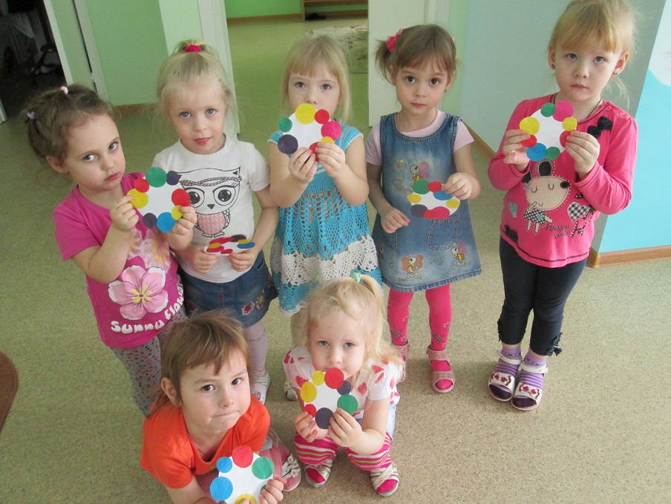

Вечер
Чтение художественной литературы. Чтение рассказа Д. Грабе «Мама». Скажите, кто в семье больше всех заботиться о детях? Какая ваша мама, а какая мама в этом рассказе?
Познание (ФЦКМ). Дидактическая игра «Кому что нужно» - развивать умение пользоваться предметами в соответствии с их назначением (одежда, обувь, посуда, мебель).
Физвоспитание. Подвижная игра «Через ручеек» - развитие двигательной активности детей.

День второй

Утро
Познание (ФЦКМ). Беседа с детьми о семье. Сколько человек в вашей семье? Что вы знаете о маме и папе? Где работают? Где живет ваша семья? Есть ли у вас бабушка? Как ее зовут? Чем она занимается? – формировать представление о семье, ее членах.
Коммуникация. Повторение стихотворений к празднику 8 марта.
Труд. Беседа на тему «Как я помогаю маме дома» - развивать желание вместе с взрослым и с помощью, выполнять пассильные трудовые поручения.
Социализация. Сюжетно-ролевая игра «Мама дома» - развивать сюжет на основе полученных знаний при восприятии окружающего.

Загадки:
- Не боюсь грозы ни грамма,
Коль со мною рядом...
(Мама)
- Кто пришёл ко мне с утра?
Кто сказал: «Вставать пора»?
Кашу кто успел сварить?
Чаю — в пиалу налить?
Кто косички мне заплёл?
Целый дом один подмёл?
Кто цветов в саду нарвал?
Кто меня поцеловал?
Кто ребячий любит смех?
Кто на свете лучше всех?
(Мама)

Первая половина дня

НОД

Познание (ФЭМП)
Программное содержание: Продолжать учить сравнивать две группы предметов способами наложения и приложения. Совершенствовать умение различать и называть круг, квадрат, треугольник.
Подвижная игра «Найди такую же фигуру» - умение различать фигуры по форме и цвету.

Вторая половина дня
Музыка. Прослушивание песен о маме, бабушке – воспитывать любовь и заботу к маме и бабушке.
Художественное творчество. Коллективная работа «Панно для наших мам».
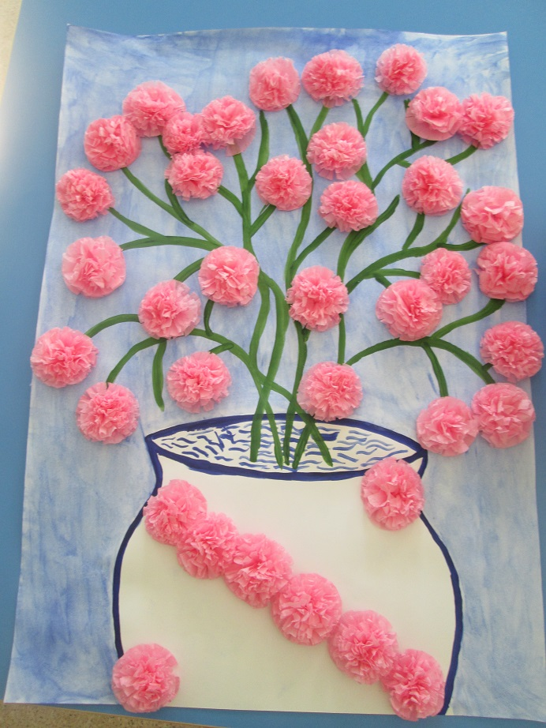

Вечер
Труд. Изготовление праздничных открыток к 8 марта.
Чтение художественной литературы. Чтение стихотворений: М. Цветаевой «У кроватки», Е. Благиной «Посидим в тишине», А. Плещеева «Бабушка и внучек» - учить внимательно и заинтересованно стихотворения, воспитывать заботливое и уважительное отношение к близким людям.
Познание (ФЦКМ). Беседа на тему: «Как помочь маме приготовить салат» - расширять представления о труде взрослых.

День третий

Утро
Познание (ФЦКМ). Беседа с детьми на тему: «8 марта – Международный женский день» - расширять знания детей о празднике 8 марта, его традициях празднования.
Чтение художественной литературы. Чтение стихотворений и пословиц о маме – развивать доброе, заботливое отношение и любовь к маме.
Коммуникация. Дидактическая игра «Семья» - закреплять у детей представление о семье, ее членах.

Пальчиковая гимнастика «Помощники».

Первая половина дня

НОД

Познание (Конструирование) «Подарок для мамы».
Программное содержание: формировать доброе отношение к своей маме, желание сделать приятное. Учить доводить работу до конца.

Вторая половина дня
Познание (ФЦКМ). Дидактическая игра «Найди пару» - учить детей различать животных и их детенышей.

Вечер
Познание (ФЦКМ). Дидактическая игра «Загадки» - закреплять умение различать и называть части суток: день, ночь.
Коммуникация. Беседа «Близкие и чужие люди. Кто они?» - учить навыкам общения с незнакомыми людьми дома.
Социализация. Дидактическая игра «Составь фигур девочки, составь фигуру мальчика» - учить различать образы мальчика и девочки.

День четвертый

Утро
Чтение художественной литературы. Чтение стихотворения И. Косякова «Все она» - познакомить с новым стихотворением; совершенствовать диалогическую речь; формировать доброе отношение к своей маме.
Социализация. Сюжетно-ролевая игра «Дочки-матери» - учить детей помогать маме, воспитывать взаимопонимание в семье.
Познание (ФЦКМ). Беседа о профессиях мам – расширять знания детей о женских профессиях и их значимости.

Упражнение для пальчиков на развитие мелкой моторики.
Как у нас семья большая да веселая, (ритмичные хлопки в ладоши и удары кулачками попеременно)
Два у лавки стоят, (загнуть большие пальцы на обеих руках)
Два учиться хотят, (загнуть указательные пальцы на обеих руках)
Два Степана у сметаны объедаются, (загнуть средние пальцы)
Две Дашки у кашки питаются, (загнуть безымянные пальцы)
Две Ульки в люльке качаются. (загнуть мизинцы)

Первая половина дня

НОД
Художественное творчество. Аппликация «Цветы в подарок маме, бабушке».
Программное содержание: учить видеть и выделять красивые предметы, явления. Закреплять умение рисовать нужными материалами.
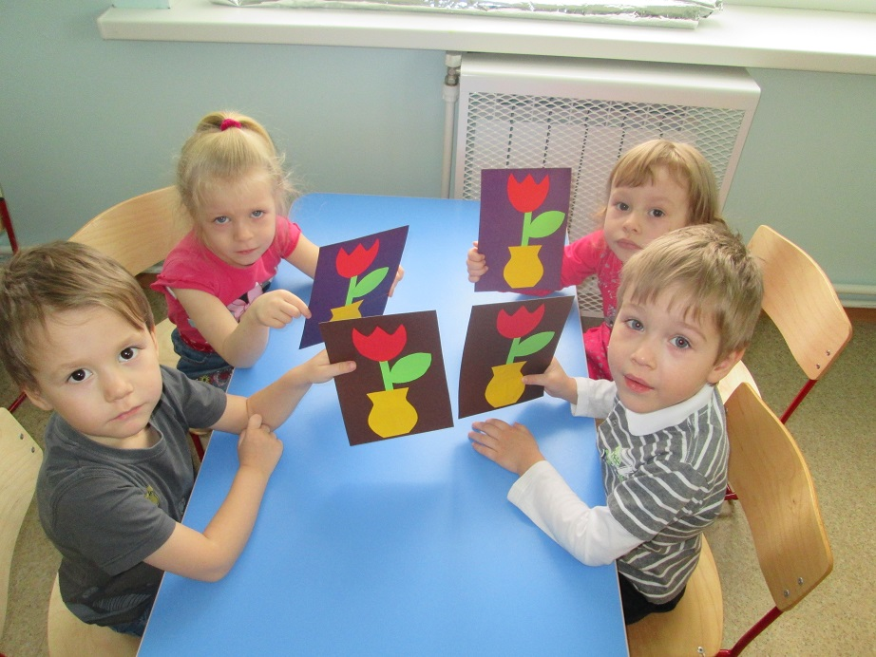
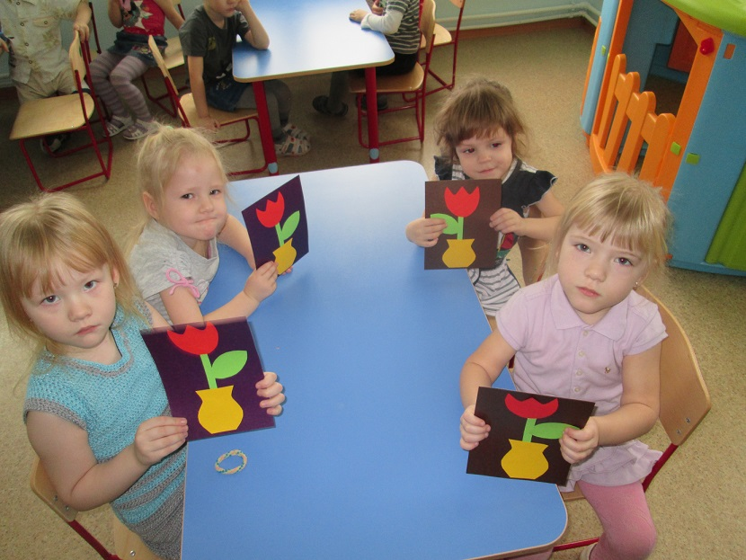

Вторая половина дня
Чтение художественной литературы. Чтение стихотворения Я. Акима «Мама» - вызвать у детей радостный эмоциональный настрой, помочь им выразить свое отношение, любовь к маме через поэзию, творческую деятельность; пополнить словарный запас эмоционально-оценочной лексикой.

Вечер
Коммуникация. Составление пожеланий для мам, бабушек – учить говорить слова благодарности своим мамам, бабушкам.
Музыка. Повторение песен о маме, бабушке – развитие музыкально-художественной деятельности детей.
Познание (ФЦКМ). Поручение «Собери в коробку картинки о мамах» - умение различать образы мам в картинках.

День пятый

Утро
Чтение художественной литературы. Чтение детям стихотворения Л. Квитко «Бабушкины руки». У кого бабушка живет вместе с вами? К кому бабушка приезжает в гости? Играете ли вы с бабушкой? Гуляет ли она вместе с вами? Как ее зовут? Бабушка – это мамина или папина мама? Любите ли вы играть со своей бабушкой? – воспитывать у детей любовь к своим близким.
Музыка. Повторение песен и стихов к празднику.
Коммуникация. Дидактическое упражнение «Очень мамочку люблю, потому что…» - совершенствовать диалогическую речь малышей, пополнить словарный запас глаголами.
Социализация. Словесная игра «Придумай предложение со словом «Мама» - учить детей говорить ласковые, добрые, вежливые слова о маме.

Первая половина дня

НОД
Художественное творчество (Рисование): «Красивые флажки на ниточке».
Программное содержание: познакомить с прямоугольной формой. Учить рисовать предметы прямоугольной формы. Продолжать отрабатывать приемы рисования и закрашивания рисунков цветными карандашами.

Вторая половина дня
Праздник, посвященный 8 марта «Мамин день» (совместно с родителями).
